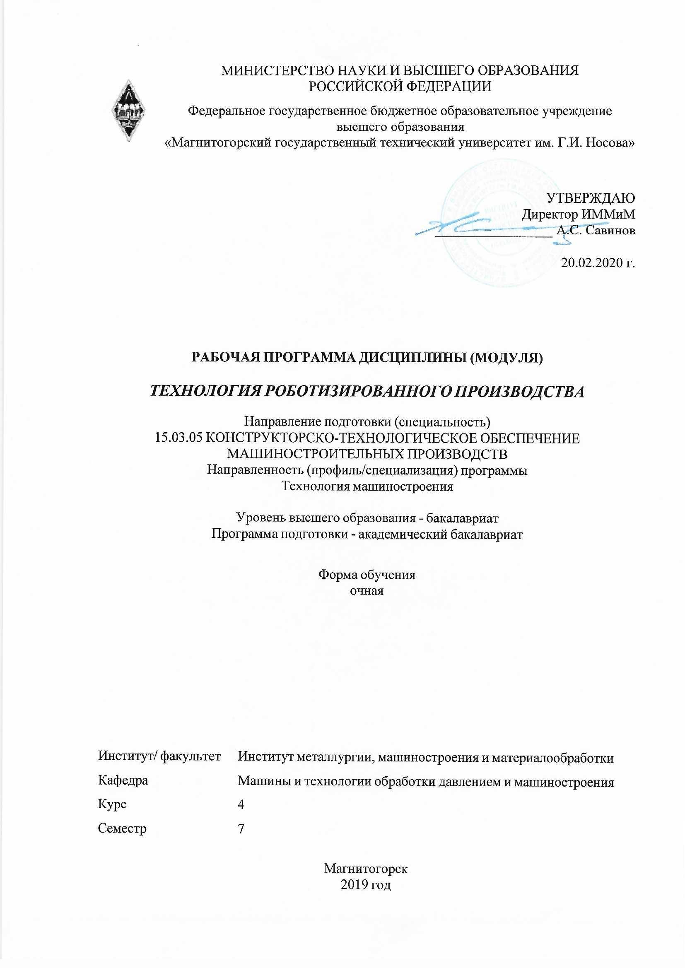 | МИНИСТЕРСТВО НАУКИ И ВЫСШЕГО ОБРАЗОВАНИЯ  РОССИЙСКОЙ ФЕДЕРАЦИИ

Федеральное государственное бюджетное образовательное учреждение
высшего образования
«Магнитогорский государственный технический университет им. Г.И. Носова»
УТВЕРЖДАЮ
Директор ИММиМ
_________________ А.С. Савинов

20.02.2020 г.
РАБОЧАЯ ПРОГРАММА ДИСЦИПЛИНЫ (МОДУЛЯ)
ТЕХНОЛОГИЯ РОБОТИЗИРОВАННОГО ПРОИЗВОДСТВА
Направление подготовки (специальность)
15.03.05 КОНСТРУКТОРСКО-ТЕХНОЛОГИЧЕСКОЕ ОБЕСПЕЧЕНИЕ МАШИНОСТРОИТЕЛЬНЫХ ПРОИЗВОДСТВ
Направленность (профиль/специализация) программы
Технология машиностроения
Уровень высшего образования - бакалавриат
Программа подготовки - академический бакалавриат
Форма обучения
очная
Институт/ факультет |  | Институт металлургии, машиностроения и материалообработки
Кафедра |  | Машины и технологии обработки давлением и машиностроения
Курс |  | 4
Семестр |  | 7
Магнитогорск
2019 год


Рабочая программа составлена на основе ФГОС ВО по направлению подготовки 15.03.05 Конструкторско-технологическое обеспечение машиностроительных производств (уровень бакалавриата) (приказ Минобрнауки России от 11.08.2016 г. № 1000)
Рабочая программа рассмотрена и одобрена на заседании кафедры Машины и технологии обработки давлением и машиностроения
18.02.2020, протокол № 6
Зав. кафедрой _________________ С.И. Платов
Рабочая программа одобрена методической комиссией ИММиМ
20.02.2020 г. протокол № 5
Председатель _________________ А.С. Савинов
Рабочая программа составлена:
доцент кафедры МиТОДиМ, канд. техн. наук _______________________С.А.Кургузов
Рецензент:
профессор кафедры Механики, д-р техн. наук _________________________О.С. Железков

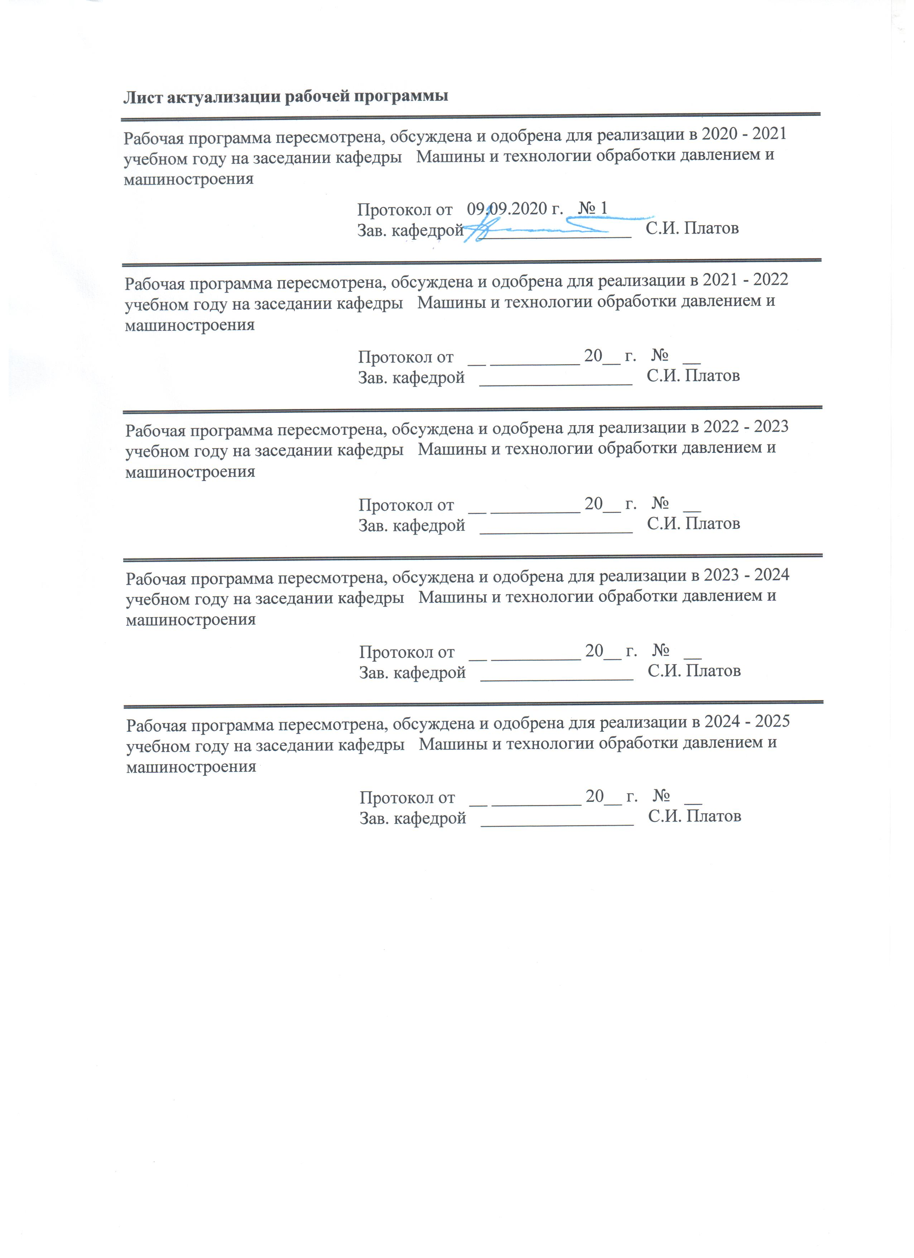
Лист актуализации рабочей программы
Рабочая программа пересмотрена, обсуждена и одобрена для реализации в 2020 - 2021 учебном году на заседании кафедры Машины и технологии обработки давлением и машиностроения
Протокол от __ __________ 20__ г. № __
Зав. кафедрой _________________ С.И. Платов
Рабочая программа пересмотрена, обсуждена и одобрена для реализации в 2021 - 2022 учебном году на заседании кафедры Машины и технологии обработки давлением и машиностроения
Протокол от __ __________ 20__ г. № __
Зав. кафедрой _________________ С.И. Платов
Рабочая программа пересмотрена, обсуждена и одобрена для реализации в 2022 - 2023 учебном году на заседании кафедры Машины и технологии обработки давлением и машиностроения
Протокол от __ __________ 20__ г. № __
Зав. кафедрой _________________ С.И. Платов
Рабочая программа пересмотрена, обсуждена и одобрена для реализации в 2023 - 2024 учебном году на заседании кафедры Машины и технологии обработки давлением и машиностроения
Протокол от __ __________ 20__ г. № __
Зав. кафедрой _________________ С.И. Платов

1 Цели освоения дисциплины (модуля)
формирование знаний о станках с ЧПУ, системах ЧПУ, гибких производственных системах, основах про-граммирования, получение навыков при проектировании современных технологических процессов с применением станков с ЧПУ и роботизированных производств.
2 Место дисциплины (модуля) в структуре образовательной программы
Дисциплина Технология роботизированного производства входит в вариативную часть учебного плана образовательной программы.
Для изучения дисциплины необходимы знания (умения, владения), сформированные в результате изучения дисциплин/ практик:
Оборудование машиностроительных производств
Обработка деталей высококонцентрированными потоками энергии
Основы диагностики технологических систем
Основы технологии машиностроения
Тепловые процессы в технологических системах
Технологические процессы в машиностроении
Введение в специальность
Безопасность жизнедеятельности
Электротехника и электроника
Продвижение научной продукции
Теория машин и механизмов
Знания (умения, владения), полученные при изучении данной дисциплины будут необходимы для изучения дисциплин/практик:
Технология машиностроения
Элективные курсы по физической культуре и спорту
Основы надежности технологических систем
Подготовка к защите и защита выпускной квалификационной работы
Основы теории разрушения
Подготовка к сдаче и сдача государственного экзамена
Проектирование механических цехов
Проектирование сборочных цехов
Производственная – преддипломная практика
3 Компетенции обучающегося, формируемые в результате освоения
дисциплины (модуля) и планируемые результаты обучения
В результате освоения дисциплины (модуля) «Технология роботизированного производства» обучающийся должен обладать следующими компетенциями:
Структурный  элемент  компетенции | Планируемые результаты обучения
ОПК-5 способностью участвовать в разработке технической документации, связанной с профессиональной деятельностью
Знать | Системы ЧПУ, основы программирования оборудования с ЧПУ в том числе промышленных роботов
Уметь | Разрабатывать технологию изготовления и программы управления деталей на станках с ЧПУ в условиях автоматизированного цифрового производства
Владеть | Навыками разработки процесса изготовления деталей на станках с ЧПУ и программ управления для изготовления деталей на станках с ЧПУ в условиях автоматизированного цифрового производства
ПК-4 способностью участвовать в разработке проектов изделий машиностроения, средств технологического оснащения, автоматизации и диагностики машиностроительных производств, технологических процессов их изготовления и модернизации с учетом технологических, эксплуатационных, эстетических, экономических, управленческих параметров и использованием современных информационных технологий и вычислительной техники, а также выбирать эти средства и проводить диагностику объектов машиностроительных производств с применением необходимых методов и средств анализа
Знать | Нюансы процесса обработки на станках с ЧПУ и роботов
Уметь | Разрабатывать технологии и программы управления обработкой на станках с ЧПУ в условиях автоматизированного цифрового производства
Владеть | Навыками разработки технологии и программного обеспечения обработки на станках с ЧПУ и роботов
ПК-16 способностью осваивать на практике и совершенствовать технологии, системы и средства машиностроительных производств, участвовать в разработке и внедрении оптимальных технологий изготовления машиностроительных изделий, выполнять мероприятия по выбору и эффективному использованию материалов, оборудования, инструментов, технологической оснастки, средств диагностики, автоматизации, алгоритмов и программ выбора и расчетов параметров технологических процессов для их реализации
Знать | Нюансы процесса обработки на станках с ЧПУ и роботов
Уметь | Разрабатывать технологии и программы управления обработкой на станках с ЧПУ в условиях автоматизированного цифрового производства
Владеть | Навыками разработки технологии и программного обеспечения обработки на станках с ЧПУ и роботов

 | 4. Структура, объём и содержание дисциплины (модуля)
Общая трудоемкость дисциплины составляет 3 зачетных единиц 108 акад. часов, в том числе:
– контактная работа – 55 акад. часов:
– аудиторная – 54 акад. часов;
– внеаудиторная – 1 акад. часов
– самостоятельная работа – 53 акад. часов;

Форма аттестации - зачет
Раздел/ тема  дисциплины |  | Семестр | Аудиторная  контактная работа  (в акад. часах) |  |  | Самостоятельная работа студента | Вид самостоятельной  работы | Форма текущего контроля успеваемости и  промежуточной аттестации | Код компетенции
 |  |  | Лек. | лаб.  зан. | практ. зан.
Основные этапы программирования станков с ЧПУ и роботов.
1.1 Основные этапы развития конструк-  ции станков с ЧПУ. |  | 7 | 4 | 8/4И |  | 13 | Подготовка  К лабораторному занятию. | Устный опрос | ОПК-5, ПК-4, ПК-16
Итого по разделу |  |  | 4 | 8/4И |  | 13
2. Принципы роботизированного пр-ва
2.1 Гибкие модули производства с роботами |  | 7 | 8 | 18/6И |  | 14 | Подготовка  К лабораторному занятию. | Контрольная  работа | ОПК-5, ПК-4, ПК-16
Итого по разделу |  |  | 8 | 18/6И |  | 14
3. Управление роботизированным производством
3.1 Управление роботизированным производством |  | 7 | 6 | 10/4И |  | 26 | Выполнение лабораторных работ (решение задач, письменных работ и т.п.), предусмотренны х рабочей программой дисциплины. | Устный опрос (собеседование) | ОПК-5, ПК-4, ПК-16
Итого по разделу |  |  | 6 | 10/4И |  | 26
Итого за семестр |  |  | 18 | 36/14И |  | 53 |  | зачёт
Итого по дисциплине |  |  | 18 | 36/14И |  | 53 |  | зачет | ОПК-5,ПК- 4,ПК-16

5 Образовательные технологии
В ходе реализации видов учебной работы в качестве образовательных технологий в преподавании данной дисциплины используются:
Традиционные формы обучения:
- обзорные лекции для ознакомления с применением гибких производственных систем, реализуемых на базе станков с числовым программным управлением, промышленных робо-тов и ЭВМ, улучшения качества выпускаемой продукции и повышения производительности металлообработки;
- информационные - для ознакомления со стандартами, справочной и периодической литературой;
- проблемная - для формирования знаний о системах управляющих программ для стан-ков с ЧПУ, конструкциях современных станков с ЧПУ и многоцелевых станков и эффектив-ности применения гибких производственных систем и технологических комплексов.

Активные и интерактивные формы обучения:
- вариативный опрос.

6 Учебно-методическое обеспечение самостоятельной работы обучающихся
Представлено в приложении 1.
7 Оценочные средства для проведения промежуточной аттестации
Представлены в приложении 2.
8 Учебно-методическое и информационное обеспечение дисциплины (модуля)
а) Основная литература:
1. Зубарев, Ю.М. Введение в инженерную деятельность. Машиностроение : учебное пособие / Ю.М. Зубарев. — 2-е изд., стер. — Санкт-Петербург : Лань, 2018. — 232 с. — ISBN 978-5-8114-2694-2. — Текст : электронный // Электронно-библиотечная система «Лань» : [сайт]. — URL: https://e.lanbook.com/book/104944 (дата обращения: 12.11.2018). — Режим доступа: для авториз. пользователей.
2. Звонцов, И. Ф. Разработка управляющих программ для оборудования с ЧПУ : учебное пособие / И. Ф. Звонцов, К. М. Иванов, П. П. Серебреницкий. — 2-е изд., стер. — Санкт-Петербург : Лань, 2018. — 588 с. — ISBN 978-5-8114-2123-7. — Текст : электронный // Лань : электронно-библиотечная система. — URL: https://e.lanbook.com/book/107059 (дата обращения: 18.09.2020). — Режим доступа: для авториз. пользователей.
б) Дополнительная литература:
1. Зубарев Ю.М. Основы резания материалов и режущий инструмент : учебник / Ю.М. Зубарев, Р.Н. Битюков. — Санкт-Петербург : Лань, 2019. — 228 с. — ISBN 978-5-8114-4012-2. — Текст : электронный // Электронно-библиотечная система «Лань» : [сайт]. — URL: https://e.lanbook.com/book/126717 (дата обращения: 12.11.2019). — Режим доступа: для авториз. пользователей.
2. Прогрессивные технологии машиностроительных производств : сборник

научных трудов / С.Н. Григорьев, М.В. Терешин, А.С. Верещака, М.Н. Лазарева. — Москва : Горная книга, 2011. — 106 с. — ISBN 0236-1493. — Текст : электронный // Электронно-библиотечная система «Лань» : [сайт]. — URL: https://e.lanbook.com/book/49691 (дата обращения: 12.11.2019). — Режим доступа: для авториз. пользователей.
в) Методические указания:
Залетов Ю.Д. Программирование станков с ЧПУ. Методические указания для выполнения лабораторных работ. Магнитогорский гос. технический ун-т им. Г. И. Носова. - Магнитогорск: МГТУ им. Г. И. Носова, 2015. 43 с.
г) Программное обеспечение и Интернет-ресурсы:
Программное обеспечение
 | Наименование ПО | № договора | Срок действия лицензии
 | MS Office 2007 Professional | № 135 от 17.09.2007 | бессрочно
 | 7Zip | свободно распространяемое ПО | бессрочно
 | FAR Manager | свободно распространяемое ПО | бессрочно
 | MS Windows 7 Professional(для классов) | Д-1227-18 от 08.10.2018 | 11.10.2021
Профессиональные базы данных и информационные справочные системы
 | Название курса |  | Ссылка
 | Национальная информационно-аналитическая система – Российский индекс научного цитирования (РИНЦ) |  | URL: https://elibrary.ru/project_risc.asp
9 Материально-техническое обеспечение дисциплины (модуля)
Материально-техническое обеспечение дисциплины включает:
Лекционная аудитория
Мультимедийные средства хранения, передачи и представления информации

Лаборатория кафедры МиТОДиМ
1. Металлорежущие станки с ЧПУ.
2. Режущие и измерительные инструменты.

Лаборатория компьютерного моделирования кафедры МиТОДиМ

Учебные настольные станки: токарный НТС1
фрезерный JMDX1 с компьютерным управлением.

Приложение 1
Учебно-методическое обеспечение самостоятельной работы обучающихся

Перечень вопросов:
- Преобразователи информации-шифраторы и дешифраторы
- История появления и развития систем числового программного управления
- Основные этапы развития конструкции станков с ЧПУ
- Комплексная автоматизация машиностроительного производства на базе станков с
ЧПУ
- Гибкие автоматизированные производства
- Инновационные технологии в развитие станков с ЧПУ
- Классификация систем программного управления станков
- Аналоговые системы управления и программоносители( кодеры, кулачки, упоры)
- Этапы подготовки управляющей программы для станков ЧПУ
- Исходная документация для подготовки управляющей программы
- Расчёт управляющей программы. Системы координат. Опорные точки
- Системы числового программного управленияие понятия о кулачковом командаппарате, штекерной панели и программи-руемом контролере
- Классификация систем числового программного управления (ЧПУ)
- Развитие аппаратных средств ЧПУ
- Структурная схема систем ЧПУ
- Датчики обратной связи
- Интерполяторы для системной и круговой интерполяции
- Контурные системы ЧПУ. Контурные импульсно-шаговые устройства ЧПУ
- Контурные импульсно-следящие устройства ЧПУ
- Контурные системы ЧПУ для станков различных групп
- Кодирование и запись управляющей программы
- Структура и формат УП (номер кадра, подготовительные и вспомогательные функ-ции, размерные перемещения, функции скорости, подачи инструмента)
- Системы управления ПР, привод и грузоподъёмность ПР
- Конструкции промышленных роботов
- Программирование промышленных роботов
- Конструкция и программирование напольного робота ПР типа М20П.40.01
- Технологические возможности ПР
- Эффективность применения РТК
- Задачи интенсификации машиностроения с учётом использования РПС
- Основные понятия, структура и свойства ГПС
- Требования , предъявляемые к ГПС
- Гибкий производственный модуль (ГПМ) как основа ГПС
- Оборудование в ГПМ. Компоновка в ГПМ оборудования
- Требования к оборудованию, приспособлениям и инструментам в ГПМ
- Транспортные средства ГПС
- Системы управления ГПС
- Организационно-экономические принципы рационального применения станков с ЧПУ

Практическое задание: написать программу для изготовления детали
вариант | Геометрч. фигура | Размер, мм | Диаметр заготовки, мм
 | шар | 28 | 30
 |  | 26 | 30
 |  | 24 | 30
 |  | 22 | 30
 |  | 20 | 30
 |  | 18 | 30
 |  | 16 | 30
 |  | 14 | 30
 |  | 12 | 30
 |  | 10 | 30

Пример выполнения:
деталь- пешка
N10 M03 S1000
;N20 M06 T1
N30 G00 Z55. X15.
N40 G01 X14. F100
N50 G01 Z0.
N60 G00 Z55.
N70 G01 X12.
N80 G01 Z11.
N90 G00 Z55.
N100 G01 X10.
N110 G01 Z13.
N120 G00 Z37.
N130 G01 X7.
N140 G01 Z15.
N150 G00 X10.
N160 G00 Z54.
N170 G01 X0.
N173 G00 X8.
N175 G01 Z52.
N176 G00 X9.
N177 G01 Z45.
N180 G02 X0. Z54. R9.
N182 G00 X9.
N184 G01 Z43.
N186 G03 Z35. X4. R9.
N190 G01 X7. Z14.
N200 G00 X15.
N210 G00 Z9.
N220 G01 X7. Z14.
N230 G00 X15.
N240 G00 Z6.
N250 G01 X13.
N252 G00 X15.
N254 G00 Z0.
N256 G01 X0.
N260 G00 X15.
N270 G00 X35. Z85.
N280 M05
N290 M02

Приложение 2

Оценочные средства для проведения промежуточной аттестации
а) Планируемые результаты обучения и оценочные средства для проведения промежуточной аттестации:
Структурный элемент  компетенции | Планируемые  результаты обучения | Оценочные средства
ОПК-5: способностью участвовать в разработке технической документации, связанной с профессиональной деятельностью
Знать | Системы роботизированного производства, основы программирования | - Преобразование данных САПР. .  - Подготовка трехмерных моделей.  - Прямое разбиение модели САПР.
Уметь | - разрабатывать технологию изготовления деталей в условиях роботизированного производств | - разработать технологию изготовления детали с применением гибкого производственного модуля  - разработать технологию изготовления детали в условиях роботизированного производства
Владеть | - информацией о перспективах технологий роботизированного производства  - навыками разработки технологии технологий в условиях роботизированного производства | Оформить технологический процесс изготовления детали с применением гибкого производственного модуля
ПК-4: способностью участвовать в разработке проектов изделий машиностроения, средств технологического оснащения, автоматизации и диагностики машиностроительных производств, технологических процессов их изготовления и модернизации с учетом технологических, эксплуатационных, эстетических, экономических, управленческих параметров и использованием современных информационных технологий и вычислительной техники, а также выбирать эти средства и проводить диагностику объектов машиностроительных производств с применением необходимых методов и средств анализа
Знать | - основные понятия при разработке технологий роботизированного производства  - организовывать свой труд на научной основе | - расчитать профиль сечения.  - Произвести разбиение модели САПР.
Уметь | - оценивать результаты деятельности в программировании оборудования с ЧПУ | Определить оптимальность технологии изготовления детали с применением обрабатывающего центра с ЧПУ  Определить возможность технологии изготовления детали с помощью гибкого производственного модуля
Владеть | - информацией о возможностях технологии роботизированного производства;  - навыками самостоятельной работы в сфере проведения технологических исследований | Модернизировать технологическую оснастку для изготовления детали на обрабатывающем центреВыбрать схему технологического приспособления на фрезерном станке с ЧПУ
ПК-16: способностью осваивать на практике и совершенствовать технологии, системы и средства машиностроительных производств, участвовать в разработке и внедрении оптимальных технологий изготовления машиностроительных изделий, выполнять мероприятия по выбору и эффективному использованию материалов, оборудования, инструментов, технологической оснастки, средств диагностики, автоматизации, алгоритмов и программ выбора и расчетов параметров технологических процессов для их реализации
Знать | - современные методы исследования процессов и технологий | Подготовить трехмерную модель детали.  Рассчитать профиль фасонного сечения.
Уметь | - совершенствовать и оформлять результаты выполненной работы | Усовершенствовать технологию изготовления детали с применением промышленного робота с ЧПУ  Оптимизировать технологию изготовления детали с применением обрабатывающего центра с ЧПУ
Владеть | - навыками оценки программы управления станком с ЧПУ  - навыками оформления программы управления | Написать программу управления промышленным роботом с ЧПУ  Оценить оптимальность программу управления промышленным роботом с ЧПУ

б) Оценочные средства для проведения промежуточной аттестации
Порядок проведения промежуточной аттестации, показатели и критерии оценивания:
– на оценку «зачтено» – студент должен показать хороший уровень знаний основных закономерностей, действующих в процессе изготовления машиностроительной продукции, анализировать причины появления погрешностей и брака в механической обработке и сборке и предлагать варианты решения данных проблем;
– на оценку «не зачтено» – студент не может показать знания основных закономерностей, действующих в процессе изготовления машиностроительной продукции, не может показать интеллектуальные навыки решения простых задач.

